Ocak 2026’da kurulan şirketlerin sayısında bir önceki aya göre %13,1 azalış oldu.
- Bir önceki aya göre kurulan şirket sayısı %13,1 kurulan kooperatif sayısı %29,5 kurulan gerçek kişi ticari işletme sayısı %15 oranında azalmıştır.
- Bir önceki aya göre kapanan şirket sayısında %78 kapanan kooperatif sayısında %84,3 kapanan gerçek kişi ticari işletme sayısında %24,4 oranında azalış olmuştur.
Kurulan şirket sayısında geçen yılın aynı ayına göre %0,7 artış oldu.
- Ocak 2026’da, Ocak 2025’e göre kurulan şirket sayısı %0,7 kurulan gerçek kişi ticari işletme sayısı %1,4 oranında artmış olup, kurulan kooperatif sayısı %29,9 azalmıştır.
- Ocak 2026’da kapanan şirket sayısı 2025 yılının aynı ayına göre %18 kapanan gerçek kişi ticari işletme sayısı %10,8 kapanan kooperatif sayısı %26,8 oranında azalmıştır.
2026 Ocak Ayı Genel Görünümü
İLAN  TÜRÜ | ŞİRKET  TÜRÜ | OCAK 2026 | ARALIK  2025 | Bir Önceki Aya Göre Değişim (%) | OCAK 2025 | Bir Önceki Yılın Aynı Ayına Göre Değişim (%)
Kurulan | Şirket | 11.115 | 12.793 | -13,12 | 11.035 | 0,72
Kurulan | Kooperatif | 117 | 166 | -29,52 | 167 | -29,94
Kurulan | Ger.Kişi Tic.İşl. | 1.763 | 2.075 | -15,04 | 1.738 | 1,44
Tasfiye | Şirket | 2.458 | 5.563 | -55,82 | 2.812 | -12,59
Tasfiye | Kooperatif | 39 | 145 | -73,10 | 57 | -31,58
Kapanan | Şirket | 1.604 | 7.282 | -77,97 | 1.955 | -17,95
Kapanan | Kooperatif | 60 | 382 | -84,29 | 82 | -26,83
Kapanan | Ger.Kişi Tic.İşl. | 2.010 | 2.657 | -24,35 | 2.254 | -10,83

Ocak 2026’da tüm illerde şirket kuruluşu gerçekleşmiştir.
- Ocak 2026’da kurulan toplam 11.232 şirket ve kooperatifin %90,2’si limited şirket, %8,8’i anonim şirket, %1’i ise kooperatiftir. Şirket ve kooperatiflerin %36’sı İstanbul, %11,2’si Ankara, %5,7’si İzmir’de kurulmuştur.
- Bu ay tüm illerde şirket kuruluşu gerçekleşmiştir.

Ocak 2026’da kurulan şirketlerin sermayelerinin toplamı, bir önceki aya göre %39,9 oranında azaldı.
- Ocak 2026’da 11.232 şirket ve kooperatif kurulmuştur. Bu dönemde kurulan toplam 10.126 limited şirket, toplam sermayenin %87,1’i, 989 anonim şirket ise %12,9’unu oluşturmaktadır. Ocak ayında kurulan şirketlerin sermayelerinin toplamı, Aralık ayına göre %39,9 oranında azalmıştır.

2026 Ocak Ayı Şirket Türlerine Göre Şirket Kuruluşları
 |  | Şirket Türleri |  |  |  |  | Genel Toplam
 |  | Anonim | Kollektif | Komandit | Limited | Kooperatif | Genel Toplam
ARALIK 2025 | Sayı | 1.452 | 2 |  | 11.341 | 166 | 12.961
ARALIK 2025 | Sermaye (TL) | 20.210.373.511 | 100.000 |  | 38.461.173.001 |  | 58.671.646.512
OCAK  2026 | Sayı | 989 |  |  | 10.126 | 117 | 11.232
OCAK  2026 | Sermaye (TL) | 4.542.722.889 |  |  | 30.713.186.000 |  | 35.255.908.889

Ocak 2026’da şirket ve kooperatiflerin 3.861’i ticaret, 1.644’ü inşaat ve 1.466’sı imalat sektöründe kurulmuştur. 768 gerçek kişi ticari işletmesi ise inşaat sektöründe kuruldu.
- Ocak 2026’te şirket ve kooperatiflerin 3.861’i toptan ve perakende ticaret, 1.644’ü inşaat ve 1.466’sı imalat sektöründe kurulmuştur. Ocak 2026’da kurulan gerçek kişi ticari işletmelerinin; 768’i inşaat, 489’u toptan ve perakende ticaret, 141’i imalat faaliyetleri sektöründedir.
- Bu ay kapanan şirket ve kooperatiflerin; 562’si toptan ve perakende ticaret, 237’si imalat, 141’i inşaat sektöründedir.
- Bu ay kapanan gerçek kişi ticari işletmelerinin 899’u toptan ve perakende ticaret, 379’u inşaat, 229’u imalat sektöründedir.

Ocak 2026’da kurulan 117 Kooperatifin 77’si Konut Yapı Kooperatifidir.
- Ocak 2026’da kurulan 117 Kooperatifin 77’si Konut Yapı Kooperatifi 18’i İşletme Kooperatifi, 12’si Motorlu Taşıyıcılar Kooperatifi olarak kurulmuştur.

Ocak 2026’da 818 adet yabancı ortak sermayeli şirket kuruldu.
- Ocak 2026’da kurulan 818 yabancı ortak sermayeli şirketin 400’ü Suriye, 122’si Türkiye, 42’si Almanya ortaklı olarak kurulmuştur.
- Kurulan 818 yabancı ortak sermayeli şirketin 60’ı anonim, 758’i limited şirkettir. Ocak 2026’te kurulan şirketlerin 144’ü Uzmanlaşmamış toptan ticaret, 79’u İkamet amaçlı olan ve ikamet amaçlı olmayan binaların inşaatı, 33’ü İşletme ve diğer idari danışmanlık faaliyetleri sektöründe kurulmuştur.
- Kurulan yabancı ortak sermayeli şirketlerin toplam sermayelerinin %83,7’si yabancı sermayeli ortak payını oluşturmaktadır.

 |  | Anonim | Limited | Genel Toplam
OCAK  2026 | Sayı | 60 | 758 | 818
OCAK  2026 | Ortak Olunan Şirketlerin Toplam Sermayesi (TL) | 170.335.000 | 1.514.610.000 | 1.684.945.000
OCAK  2026 | Ortak Olunan Şirketlerdeki Yabancı Ortak Sermaye Toplamı (TL) | 96.527.500 | 1.313.665.925 | 1.410.193.425
OCAK  2026 | Yabancı Ortak Sermaye Oranı (%) | 56.67 | 86.73 | 83.69
Not: Yıllık olarak kurulan yabancı ortak sermayeli şirketlerin, sermaye uyruklarının illere ve faaliyet alanlarına göre dağılımlarının görüleceği tablolar hazırlanmıştır. İlgili tablolara http://www.tobb.org.tr/resmi-istatistik bağlantısından ulaşabilirsiniz.

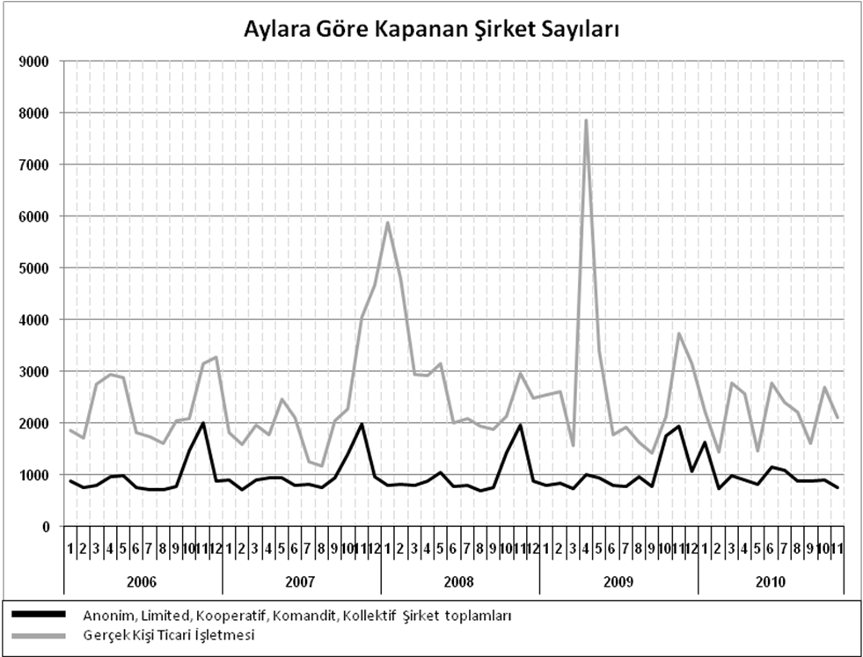
Anonim, Limited, Kooperatif, Komandit, Kollektif Şirket toplamları
Gerçek Kişi Ticari İşletmesi

Ocak 2026’da kurulan anonim şirketlerin ortaklarının %14,1’i kadın girişimcidir.
- Ocak 2026’da kurulan şirket türüne göre ortaklar arasındaki kadın girişimci oranı anonim şirketlerde %14,1 limited şirketlerde %16,7 kooperatiflerde ise %26,4 oldu. Gerçek kişi ticari işletmelerin ise %14,2’si kadın girişimciler tarafından kuruldu.

Ocak 2026’da kurulan anonim şirketlerin ortaklarının %31,27’sini 35-44 yaş aralığındadır.
- Ocak 2026’da kurulan şirket türüne göre ortakların yaş dağılımında; anonim şirket ortakların %31,27’sini 35-44 yaş aralığı, limited şirketlerde %32,32’sini 25-34 yaş aralığı, kooperatiflerde %28,41’i 35-44 yaş aralığı ve gerçek kişi ticari işletmelerde %30,01’i 25-34 yaş aralığı oluşturdu.

Yaş Aralığı | Anonim |  | Limited |  | Kooperatif |  | Gerçek Kişi Ticari İşletme
Yaş Aralığı | Ortak Sayısı | Oranı  (%) | Ortak Sayısı | Oranı  (%) | Ortak Sayısı | Oranı  (%) | Ortak Sayısı | Oranı  (%)
<18 | 3 | 0,19 | 5 | 0,04 |  | 0,00 |  | 0,00
18 - 24 | 98 | 6,18 | 1.782 | 12,75 | 65 | 6,62 | 181 | 10,27
25 - 34 | 360 | 22,70 | 4.517 | 32,32 | 187 | 19,04 | 529 | 30,01
35 - 44 | 496 | 31,27 | 4.281 | 30,64 | 279 | 28,41 | 505 | 28,64
45 - 54 | 365 | 23,01 | 2.407 | 17,22 | 255 | 25,97 | 354 | 20,08
55 - 64 | 197 | 12,42 | 762 | 5,45 | 149 | 15,17 | 145 | 8,22
65 - 74 | 59 | 3,72 | 198 | 1,42 | 43 | 4,38 | 36 | 2,04
=>75 | 8 | 0,50 | 22 | 0,16 | 4 | 0,41 | 13 | 0,74
 | 1.586 |  | 13.974 |  | 982 |  | 1.763

Bir sonraki haber bülteninin yayımlanma tarihi 27 Mart 2026’tır.
Ayrıntılı tablo ve grafiklere www.tobb.org.tr/resmi-istatistik adresinden erişebilirsiniz.

